LAPORAN PRAKTIKUM
GRAFIKA KOMPUTER
(DOSEN PENGAMPU : Rio Priantama, S.T., M.T.I)
Modul 2



DISUSUN OLEH :
NAMA : MOHAMAD ABAN SY’BANA
NIM : 20230810012
KELAS : TINFC-2023-04

TEKNIK INFORMATIKA
FAKULTAS ILMU KOMPUTER
UNIVERSITAS KUNINGAN
2025

PRAKTIKUM
Membuat Persegi
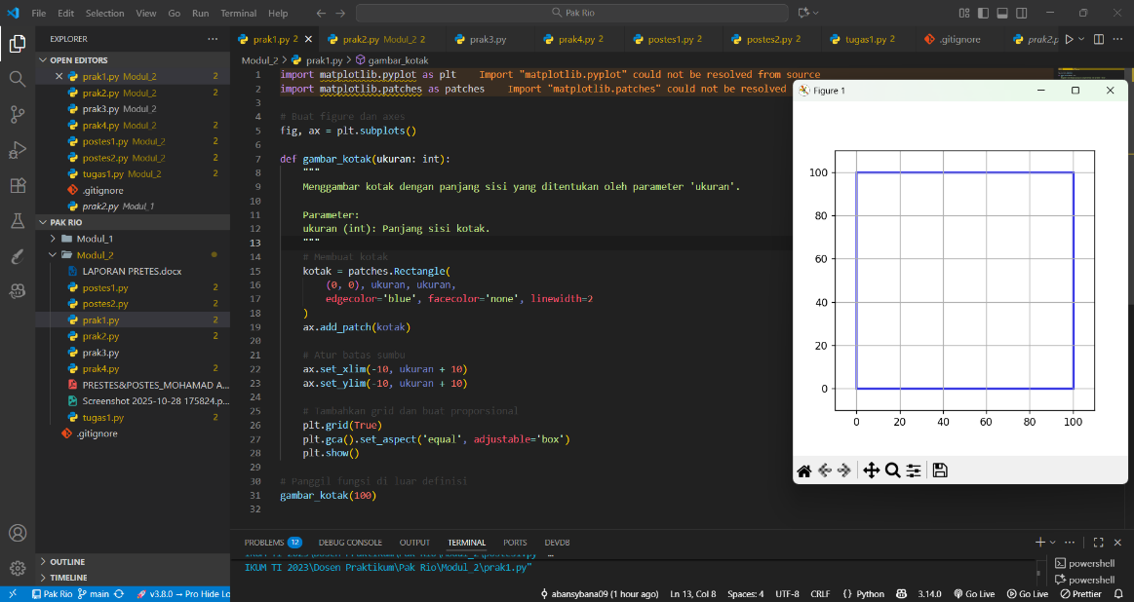

Membuat Lingkaran
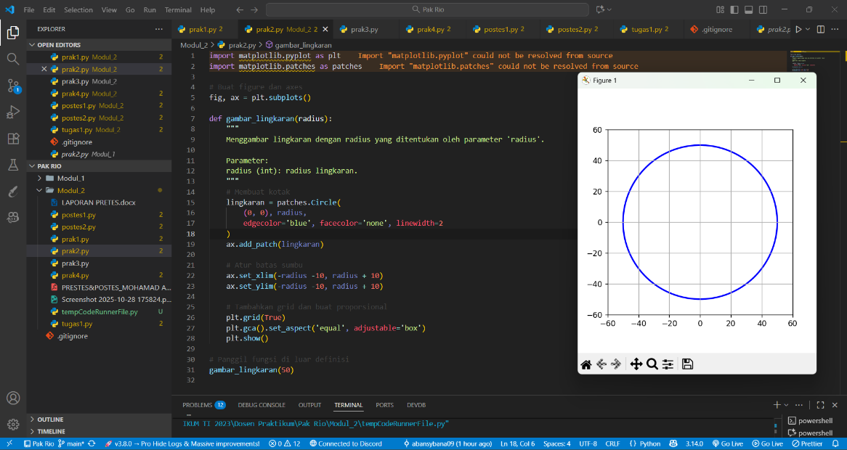

Membuat Segitiga
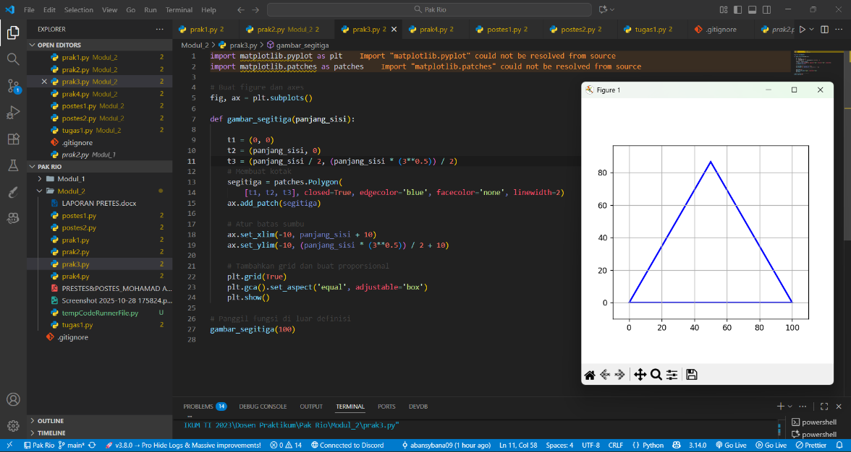

Membuat Persegi Panjang
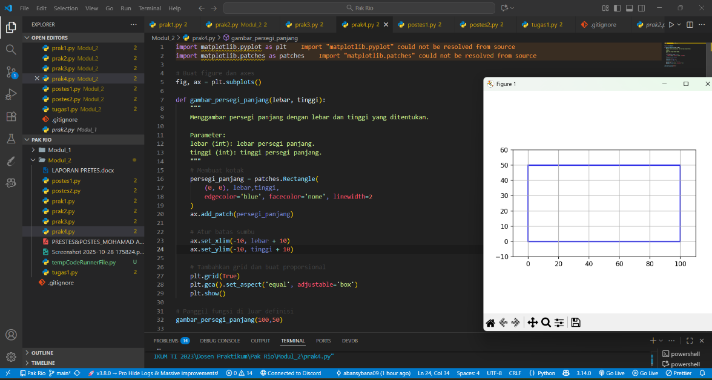

TUGAS
Membuat Mobil
